**Casuskaartjes: online ervaringen**

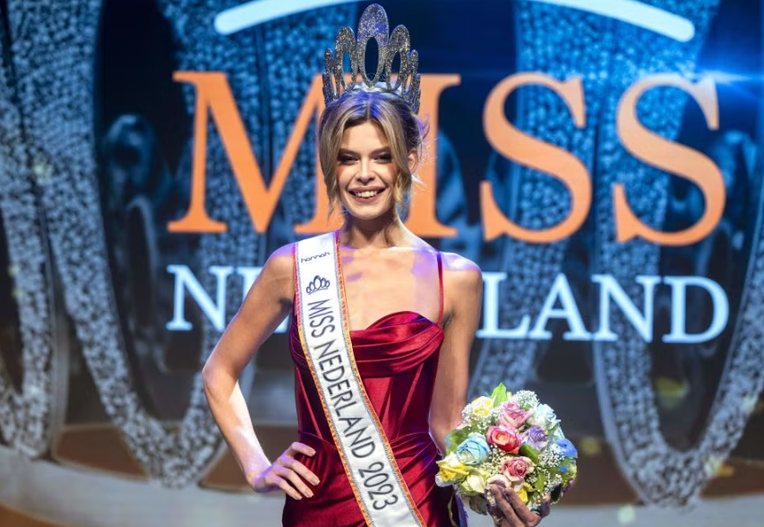

Rikkie Kollé won in 2023 de Miss Nederland verkiezing. Ze werd daarmee de eerste transgendervrouw ooit die deze prijs won. Na het in ontvangst nemen van haar kroon overspoelde sociale media met allerlei reacties. Zo werd er gezegd: “Wat is dat voor halve gare, je bent man of je bent vrouw, meer opties zijn er niet”. “Ze heeft alleen gewonnen omdat ze een transgender is”. “Wat een walgelijk persoon! Doe gewoon normaal”. De haat is zo sterk dat Rikkie altijd op haar hoede is als ze buiten rondloopt.

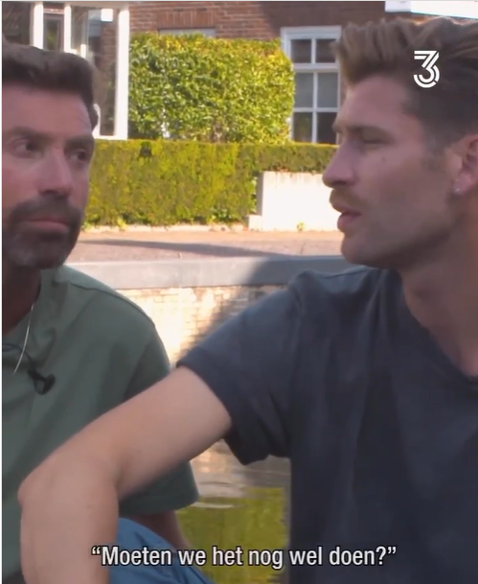

Het Friese dorp Kollum was door een aantal leden van de LHBTQIA+ gemeenschap, waaronder Milan, aangemeld om deel te nemen aan de grachtenparade. Toen in het dorp werd rondverteld dat er inderdaad een viering van de LHBTQIA+ door hun eigen dorpsgrachten zou komen, werd er (online) fel geprotesteerd. Een van de uitspraken was: "Ik ben niet bang voor homo's, ik walg van ze, die mensen moeten bij mij uit de buurt blijven". Er werd overwogen om de parade af te blazen uit angst voor nog meer hatelijkheden.



Tot haar vijftiende dacht Sanne* dat ze lesbisch was. Ze had een hechte band met een groep lesbische meisjes, totdat ze verliefd werd op een jongen. Toen ze een relatie met hem begon, kreeg ze online veel negatieve reacties van mensen op haar school. Er werd bijvoorbeeld gezegd dat ze een “nep-lesbienne was”, “een aandacht zoeker” en “dat ze moest ophouden met die aanstellerij”. De online pesterijen zijn zo erg dat ze twijfelt om van school te veranderen.

*Dit is niet haar echte naam.